XXII Российская научная конференция школьников «Открытие»

Секция математики

Олимпиадная задача на максимум

Исследовательская работа

Зорин Тимофей Леонидович, обучающийся 11 класса
МБОУ “Кожильская СОШ” д.Кожило Балезинского района Удмуртской республики
Научный руководитель - Касимов Рифхат Шамилович,
педагог дополнительного образования Балезинской СОШ №2, заслуженный учитель УР

г. Ярославль, 2019 г.
Оглавление
Введение 3
Основная часть 4
Исследование задачи для “дальнего нижнего угла ворот” 5
Исследование задачи для “ближнего нижнего угла ворот” 8
Исследование задачи для “дальнего верхнего угла ворот” 10
Исследование задачи для “ближнего верхнего угла ворот” 12
Заключение 14
Список использованных источников и литературы 14

Введение
В 2010 году на олимпиаде “Ломоносов” предлагалась задача по механике следующего содержания: ”Футболист движется к воротам параллельно боковой линии прямоугольного поля на расстоянии 20 м от неё. Он хочет нанести удар по воротам в тот момент, когда ворота будут видны под максимально возможным углом. На каком расстоянии от лицевой линии (это сторона прямоугольника, в середине которой расположены ворота) он должен насести удар, если известно, что ширина этого футбольного поля равна 72 м, а ширина ворот равна 8м?” Необходимо учесть, что ответ получился х = $\sqrt{ab}$ = $\sqrt{20*12}$ $≈15,5$ м. Любопытно, что примерно в то же время в австралийском журнале по математике была опубликована статья, в которой с разных точек зрения рассматривается задача поиска наиболее выгодных точек для удара по воротам в австралийском футболе.
В российском научно-теоретическом и методическом журнале “Математика в школе” в 2015 году была опубликована статья господина А.С.Зеленского, который продемонстрировал в ней 5 различных способов решения данной задачи. Затем в 2016 году в том же журнале за номером 5 появилась статья господина С.И.Калинина с Вятского Государственного технического университета города Кирова, в которой он предлагает ещё 3 других способа решения этой интересной технической задачи. Удивительно, но факт остаётся фактом, никто из них не догадался усовершенствовать исследование этой ситуации. Дело в том, что суть игры в футбол заключается не в том, чтобы попасть в створ ворот, а в том, чтобы забить гол. Понятия “попасть в створ ворот” и “забить гол” могли бы быть одинаковыми или означали бы одно и то же понятие, если бы играли без вратаря. Но в настоящем реальном футболе такого не происходит: в воротах стоит вратарь, который может отбивать мячи, летящие в ворота. Из этого следует, что вероятность забить гол в ворота повышается, если футболист попадает мячём не вообще в створ ворот, а в определённую её часть, находящуюся вдали от вратаря. К таким частям ворот можно отнести:
- два нижних угла ворот
- два верхних угла ворот.
Исходя из выше изложенного, перед нами была поставлена цель переформулировать эту задачу, сделав её более практичной, приближенной к реалиям футбольной жизни. Вторая цель – решение переформулированной задачи и оформление полученных результатов в виде исследовательской работы.

Основная часть
Основную часть исследования мы начнём с нашей переформулированной задачи. Так как углов у ворот всего 4 (два нижних и два верхних), то у нас получится не одна новая задача, а 4 новых задач.
- Футболист движется к воротам параллельно боковой линии прямоугольного поля на расстоянии 20 м от неё. Он хочет нанести удар по воротам в тот момент, когда под максимально большим углом будет виден дальний от бегущего к воротам футболиста нижний угол ворот. На каком расстоянии от лицевой линии (это сторона прямоугольника, в середине которой расположены ворота) он должен нанести удар, если известно, что ширина этого футбольного поля равна 68 м, а ширина ворот равна 7,32 м?
- Футболист движется к воротам параллельно боковой линии прямоугольного поля на расстоянии 20 м от неё. Он хочет нанести удар по воротам в тот момент, когда под максимально большим углом будет виден ближний от бегущего к воротам футболиста нижний угол ворот. На каком расстоянии от лицевой линии (это сторона прямоугольника, в середине которой расположены ворота) он должен нанести удар, если известно, что ширина этого футбольного поля равна 68 м, а ширина ворот равна 7,32 м?
- Футболист движется к воротам параллельно боковой линии прямоугольного поля на расстоянии 20 м от неё. Он хочет нанести удар по воротам в тот момент, когда под максимально большим углом будет виден дальний от бегущего к воротам футболиста верхний угол ворот. На каком расстоянии от лицевой линии (это сторона прямоугольника, в середине которой расположены ворота) он должен нанести удар, если известно, что ширина этого футбольного поля равна 68 м, а ширина ворот равна 7,32 м?
- Футболист движется к воротам параллельно боковой линии прямоугольного поля на расстоянии 20 м от неё. Он хочет нанести удар по воротам в тот момент, когда под максимально большим углом будет виден ближний от бегущего к воротам футболиста верхний угол ворот. На каком расстоянии от лицевой линии (это сторона прямоугольника, в середине которой расположены ворота) он должен нанести удар, если известно, что ширина этого футбольного поля равна 68 м, а ширина ворот равна 7,32 м?

Исследование задачи для “дальнего нижнего угла ворот”
Начнём с первой задачи. Для этого сделаем чертёж соответствующий условию задачи и введем следующие обозначения DC = x, A1С = a, AM=m.
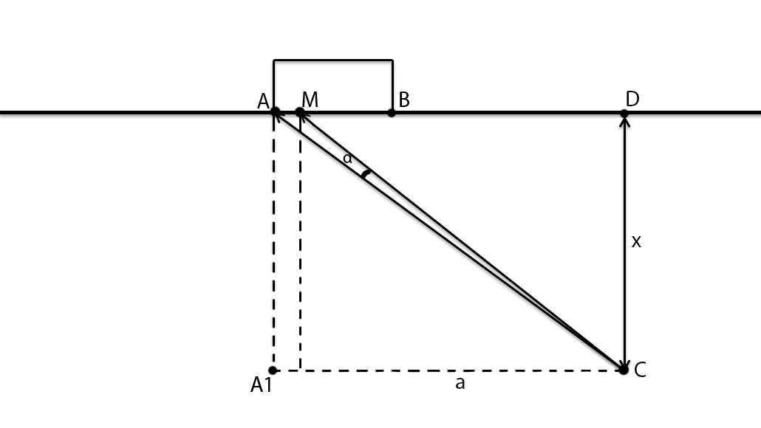
Решим задачу координатно - векторным способом.
Возьмем в качестве начала координат точку А1. Тогда имеем: т. А1(0;0), т. С(а;0), т. А(0;х), т. М(m;x).
$\vec{СА}${-a;x} $\vec{CM}${m-a;x}
Найдем значение скалярного произведения векторов $\vec{СА}$ и $\vec{CM}$.
$\vec{СА}$*$\vec{CM}$= |$\vec{СА}$|*|$\vec{CM}$|*cosα, где |$\vec{СА}$| и |$\vec{CM}$| длины векторов $\vec{СА} и$ $\vec{CM}$ соответственно, $\vec{СА}$*$\vec{CM}$ – скалярное произведение данных векторов, α – угол между векторами $\vec{СА}$ и $\vec{CM}$. Скалярное произведение $\vec{СА}$*$\vec{CM}$ находится, как сумма произведений одноимённых координат перемножаемых векторов. Поэтому $\vec{СА}$*$\vec{CM}$= a²-am+x². Длины векторов находим, как корень квадратный из суммы квадратов координат соответствующего вектора, тогда $\vec{|СА}$|*$\vec{|CM|}$=$\sqrt{x^{2}+a^{2}}$*$\sqrt{({m-a)}^{2}+x^{2}}$
Тогда cos α =$\frac{a^{2}-am+x^{2}}{\sqrt{x^{2}+a^{2}}*\sqrt{{(m-a)}^{2}+x^{2}}}$
Введём под общий квадратный корень числитель и знаменатель данной функции и проведём соответствующие преобразования, раскрывая скобки в числителе и знаменателе. Эти преобразования выглядят следующим образом: cos α =$\sqrt{\frac{({a^{2}-am+x^{2})}^{2}}{{(x}^{2}+a^{2})(x^{2}+{\left(m-a\right)}^{2})}}$
Числитель:$({a^{2}-am+x^{2})}^{2}$= x⁴+a⁴+2x²a²-2ax²m-2a³m+a²m²
Знаменатель:${(x}^{2}+a^{2})\left(x^{2}+{\left(m-a\right)}^{2}\right)$= x⁴+a⁴+2x²a²-2ax²m-2a³m+a²m²+x²m²
Тогда функция примет вид cos α =$\sqrt{\frac{x^{4}+a^{4}+{2x}^{2}a^{2}-2ax^{2}m-{2a}^{3}m+a^{2}m^{2}}{x^{4}+a^{4}+{2x}^{2}a^{2}-2ax^{2}m-{2a}^{3}m+a^{2}m^{2}+x^{2}m^{2}}}$
Так как мы ищем наибольшее значение угла α, расположенного в 1 четверти, а функция cos α в 1 четверти убывает, то мы должны найти при каком условии или при каком значении х cos α примет наименьшее значение. Для дальнейшего исследования выделим целую часть подкоренной дроби путём почленного деления числителя на знаменатель:
$x^{4}+a^{4}+{2x}^{2}a^{2}-2ax^{2}m-{2a}^{3}m+a^{2}m^{2}$ $x^{4}+a^{4}+{2x}^{2}a^{2}-2ax^{2}m-{2a}^{3}m+a^{2}m^{2}$+$x^{2}m^{2}$
$x^{4}+a^{4}+{2x}^{2}a^{2}-2ax^{2}m-{2a}^{3}m+a^{2}m^{2}$+x²m²
1
-x²m²
Из этого следует, что cos α =$\sqrt{1-\frac{x^{2}m^{2}}{{(x}^{2}+a^{2})(x^{2}+{\left(m-a\right)}^{2})}}$
От сюда следует, что достаточно исследовать функцию
$f\left(x\right)=\frac{x^{2}m^{2}}{{(x}^{2}+a^{2})(x^{2}+{\left(m-a\right)}^{2})}$
Очевидно, что cos α примет наименьшее значение, если $f\left(x\right)$ примет наибольшее значение. Осталось найти при каком значении х функция $f\left(x\right)$ примет наибольшее значение и записать окончательный результат.
Введём рассмотрение 2 вектора $\vec{а}${x;a} и $\vec{b}${m-a;x}.
$\vec{а}$*$\vec{b}$= |$\vec{а}$|*|$\vec{b}$|*cosα
x(m-a)+ax =$\sqrt{x^{2}+a^{2}}$*$\sqrt{({m-a)}^{2}+x^{2}}$*cosα
cos α =$\frac{x(m-a)+ax}{ \sqrt{x^{2}+a^{2}}*\sqrt{({m-a)}^{2}+x^{2}}}$
cos² α =$\frac{x^{2}m^{2}}{{(x}^{2}+a^{2})(x^{2}+{\left(m-a\right)}^{2})}$
cos² α≤1
$x^{2}m^{2}$≤${(x}^{2}+a^{2})(x^{2}+{\left(m-a\right)}^{2})$
$f\left(x\right)≤\frac{x^{2}m^{2}}{x^{2}m^{2}}$≤1 ⇒ функция $f\left(x\right)$ ограничена сверху числом 1, значит имеет наибольшее значение равное 1. Выясним при каком условии выполняется равенство $f\left(x\right)$= 1.
cos² α = 1
cos α = 1, так как α – угол 1 четверти
α = 0$°$
Так как α = 0$°$, то $\vec{а}$ и $\vec{b}$коллинеарные. А у коллинеарных векторов координаты пропорциональны.
$\frac{x}{|m-a|}$ =$\frac{a}{x}$
х =$\frac{a(\left|m-a\right|)}{x}$
x² = a(|m-a|)
x =$\sqrt{a(\left|m-a\right|)}$
Возьмем m = 1 м, тогда a = 21,32 м. Тогда х =$\sqrt{21,32(\left|1-21,32\right|)}$ = 20,8 м.

Исследование задачи для “ближнего нижнего угла ворот”
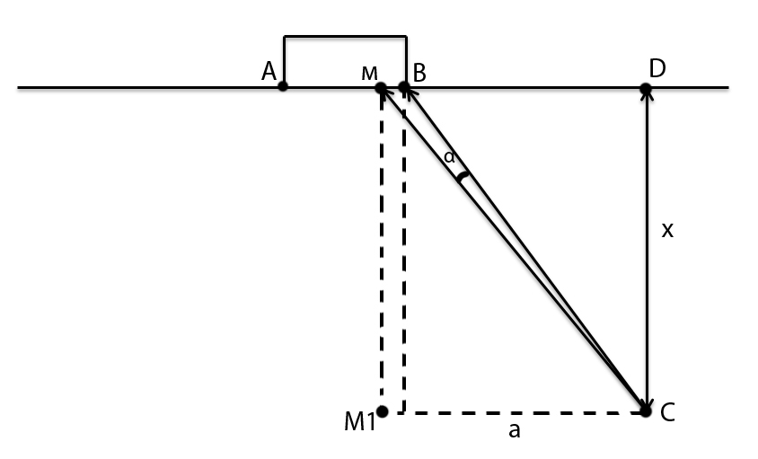
M1C = a, DC = x, MB = m.
Возьмем в качестве начала координат точку M1. Тогда имеем: т. M1(0;0), т. С(а;0), т. B(m;х), т. М(0;x).
$\vec{СB}${m-a;x} $\vec{CM}${-a;x}
$\vec{СB}$*$\vec{CM}$= |$\vec{СB}$|*|$\vec{CM}$|*cosα
a²-am+x² =$\sqrt{x^{2}+a^{2}}$*$\sqrt{({m-a)}^{2}+x^{2}}$*cosα
cos α =$\sqrt{\frac{({a^{2}-am+x^{2})}^{2}}{{(x}^{2}+a^{2})(x^{2}+{\left(m-a\right)}^{2})}}$
Числитель:$({a^{2}-am+x^{2})}^{2 }$= x⁴+a⁴+2x²a²-2ax²m-2a³m+a²m²
Знаменатель:${(x}^{2}+a^{2})\left(x^{2}+{\left(m-a\right)}^{2}\right)$= x⁴+a⁴+2x²a²-2ax²m-2a³m+a²m²+x²m²
cos α =$\sqrt{\frac{x^{4}+a^{4}+{2x}^{2}a^{2}-2ax^{2}m-{2a}^{3}m+a^{2}m^{2}}{x^{4}+a^{4}+{2x}^{2}a^{2}-2ax^{2}m-{2a}^{3}m+a^{2}m^{2}+x^{2}m^{2}}}$
$x^{4}+a^{4}+{2x}^{2}a^{2}-2ax^{2}m-{2a}^{3}m+a^{2}m^{2}$ $x^{4}+a^{4}+{2x}^{2}a^{2}-2ax^{2}m-{2a}^{3}m+a^{2}m^{2}$+$x^{2}m^{2}$
$x^{4}+a^{4}+{2x}^{2}a^{2}-2ax^{2}m-{2a}^{3}m+a^{2}m^{2}$+x²m²
1
-x²m²
cos α =$\sqrt{1-\frac{x^{2}m^{2}}{{(x}^{2}+a^{2})(x^{2}+{\left(m-a\right)}^{2})}}$
$f\left(x\right)=\frac{x^{2}m^{2}}{{(x}^{2}+a^{2})(x^{2}+{\left(m-a\right)}^{2})}$
Введём рассмотрение 2 вектора $\vec{а}${x;a} и $\vec{b}${m-a;x}.
$\vec{а}$*$\vec{b}$= |$\vec{а}$|*|$\vec{b}$|*cosα
x(m-a)+ax =$\sqrt{x^{2}+a^{2}}$*$\sqrt{({m-a)}^{2}+x^{2}}$*cosα
cos α =$\frac{x(m-a)+ax}{\sqrt{x^{2}+a^{2}}*\sqrt{({m-a)}^{2}+x^{2}}}$
cos² α =$\frac{x^{2}m^{2}}{{(x}^{2}+a^{2})(x^{2}+{\left(m-a\right)}^{2})}$
cos²α≤1
$x^{2}m^{2}$≤${(x}^{2}+a^{2})(x^{2}+{\left(m-a\right)}^{2})$
$f\left(x\right)≤\frac{x^{2}m^{2}}{x^{2}m^{2}}$≤1 ⇒ функция $f\left(x\right)$ ограничена сверху числом 1, значит имеет наибольшее значение равное 1. Выясним при каком условии выполняется равенство $f\left(x\right)$= 1.
cos² α = 1
cos α = 1, так как α – угол 1 четверти
α = 0$°$
Так как α = 0$°$, то $\vec{а}$ и $\vec{b }$ коллинеарные. А у коллинеарных векторов координаты пропорциональны.
$\frac{x}{|m-a|}$ =$\frac{a}{x}$
х =$\frac{a(\left|m-a\right|)}{x}$
x² = a(|m-a|)
x =$\sqrt{a(\left|m-a\right|)}$
Возьмем m = 1 м, тогда a = 11,34 м. Тогда х =$\sqrt{11,34(\left|1-11,34\right|)}$=10,83м.

Исследование задачи для “дальнего верхнего угла ворот”
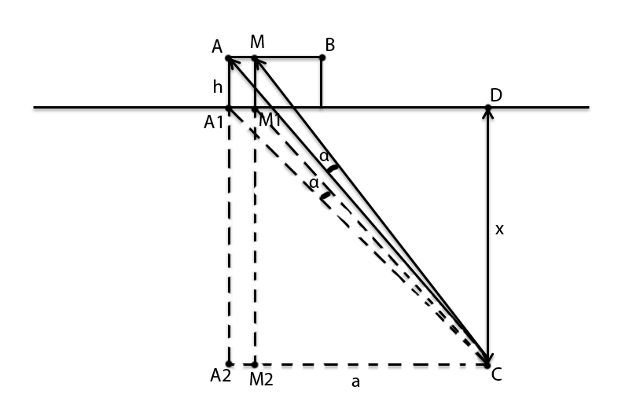
AD = a, DC = x, AM = m, AA1 = h
Возьмем в качестве начала координат точку A2. Тогда имеем: т. A2(0;0;0), т. С(а;0;0), т. A(0;х;h), т. М(m;x;h).
$\vec{СA}${-a;x;h} $\vec{CM}${m-a;x;h}
$\vec{СA}$*$\vec{CM}$ = |$\vec{СA}$|*|$\vec{CM}$|*cosα
a²-am+x²+h² = $\sqrt{x^{2}+a^{2}+h^{2}}$*$\sqrt{({m-a)}^{2}+x^{2}+h^{2}}$*cosα
cos α =$\sqrt{\frac{({a^{2}-am+x^{2}+h^{2})}^{2}}{{(x}^{2}+a^{2}+h^{2})(x^{2}+h^{2}+{\left(m-a\right)}^{2})}}$
Пусть x²+h² = t, t>0, тогда
Числитель:$({a^{2}-am+t)}^{2}$= a⁴+a²m²+t²-2a³m+2a²t-2amt
Знаменатель:$\left(t+a^{2}\right)\left(t+{\left(m-a\right)}^{2}\right)$= a⁴+a²m²+t²-2a³m+2a²t-2amt+m²t
сos α =$\sqrt{\frac{a^{4}+a^{2}m^{2}+t^{2}-2a^{3}m+2a^{2}t-2amt}{a^{4}+a^{2}m^{2}+t^{2}-2a^{3}m+2a^{2}t-2amt+m^{2}t}}$

a⁴+a²m²+t²-2a³m+2a²t-2amt $a^{4}+a^{2}m^{2}+t^{2}-2a^{3}m+2a^{2}t-2amt+m^{2}t$
a⁴+a²m²+t²-2a³m+2a²t-2amt+m²t
1
-m²t
сos α = $\sqrt{1-\frac{m^{2}t}{(t+a^{2})(t+{\left(m-a\right)}^{2})}}$
Обратная замена t=x²+h²
сos α =$\sqrt{1-\frac{m^{2}(x^{2}+h^{2})}{(x^{2}+h^{2}+a^{2})(x^{2}+h^{2}+{\left(m-a\right)}^{2})}}$
$f\left(x\right)=\frac{m^{2}(x^{2}+h^{2})}{(x^{2}+h^{2}+a^{2})(x^{2}+h^{2}+{\left(m-a\right)}^{2})}$
x²+h²= ( x²+h²)-2xh. Пусть (x+h)²=t², xh=v, тогда x²+h²=t²-2v
$f\left(t\right)=\frac{m^{2}(t^{2}-2v)}{(t^{2}-2v+a^{2})(t^{2}-2v+{\left(m-a\right)}^{2})}$
$φ\left(t\right)=\frac{1}{f\left(t\right)}=\frac{(t^{2}-2v+a^{2})(t^{2}-2v+{\left(m-a\right)}^{2})}{m^{2}(t^{2}-2v)}$ Пусть t²-2v = p
$φ\left(t\right)=\frac{\left(p+a^{2}\right)\left(p+{\left(m-a\right)}^{2}\right)}{m^{2}p}=\frac{p^{2}+p{\left(a-m\right)}^{2}+pa^{2}+a^{2}{\left(a-m\right)}^{2}}{m^{2}p}=$
$=\frac{p^{2}+p{((a-m)}^{2}+a^{2})+a^{2}{(a-m)}^{2}}{m^{2}p}$ = $\frac{p}{m^{2}}{(p+(a-m)}^{2}+a^{2}+\frac{a^{2}{(a-m)}^{2}}{p})$
p+$\frac{a^{2}{(a-m)}^{2}}{p}≥2\sqrt{p\frac{a^{2}{(a-m)}^{2}}{p}}$ = 2a(a-m)
$φ\left(t\right)$≥$\frac{2a\left(a-m\right)+{(a-m)}^{2}+a^{2}}{m^{2}}$ Имеем наименьшее значение, если p =$\frac{a^{2}{(a-m)}^{2}}{p}$
p² = $a^{2}{\left(a-m\right)}^{2}$
p = a(a-m)
Обратная замена p = t²-2v
t²-2v = a(a-m)
Обратная замена t²-2v = x²+h²
x²+h² = a(a-m)
x=$\sqrt{a\left(a-m\right)-h^{2}}$
Возьмем m=1м, h=2,44м тогда a=21,32м. Тогда x=$\sqrt{21,32\left(21,32-1\right)-{2,44}^{2}}$=$\sqrt{427,2688}$=20,7м.

Исследование задачи для “ближнего верхнего угла ворот”
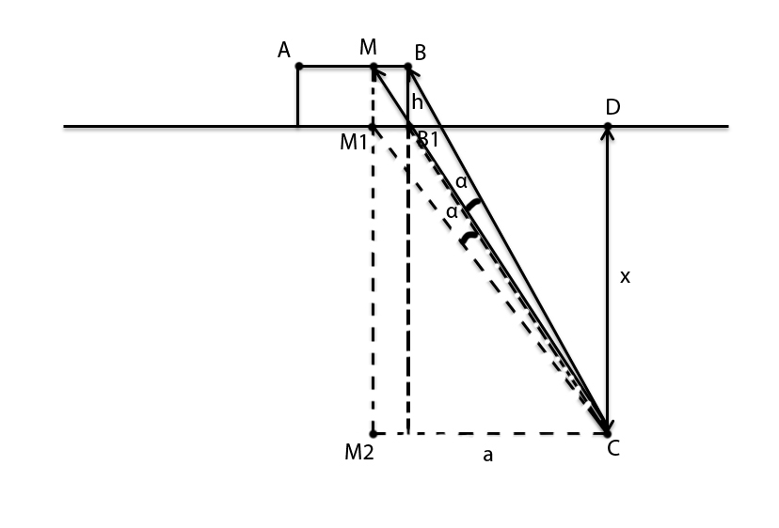
M2C = b, DC = x, BM = m, BB1 = h
Возьмем в качестве начала координат точку M2. Тогда имеем: т. M2(0;0;0), т. С(b;0;0), т. B(m;х;h), т. М(0;x;h).
$\vec{СB}${m-b;x;h} $\vec{CM}${-b;x;h}
$\vec{СB}$*$\vec{CM}$= |$\vec{СB}$|*|$\vec{CM}$|*cosα
b²-bm+x²+h² =$\sqrt{x^{2}+b^{2}+h^{2}}$*$\sqrt{m^{2}-2mb+b^{2}+x^{2}+h^{2}}$*cosα
Пусть t=b²+x²+h²
cos α =$\sqrt{\frac{({t-bm)}^{2}}{t(t+m^{2}-2bm)}}$
cos α =$\sqrt{\frac{t^{2}-2tbm+b^{2}m^{2}}{t^{2}+tm^{2}-2tbm}}$ = $\sqrt{1+\frac{m^{2}(b^{2}-t)}{t^{2}-2tbm+tm^{2}}}$
Так как в интервале от 0° до 90° функция cos α убывает, то мы должны найти условие при котором cos α будет минимальным. Тогда функция $f\left(t\right)$
Должна быть минимальной, значит обратная функция $φ\left(t\right)$ должна быть максимальной. Для нахождения максимального её значения используем первую производную.
$f\left(t\right)$= $\frac{m^{2}b^{2}-m^{2}t}{t^{2}-2tbm+tm^{2}}$
$φ\left(t\right)=\frac{1}{f\left(t\right)}$ =$\frac{t^{2}-2tbm+tm^{2}}{m^{2}b^{2}-m^{2}t}$
$φ’\left(t\right)$ =$\frac{\left(2t-2mb+m^{2}\right)\left(m^{2}b^{2}-m^{2}t\right)-m^{2}(t^{2}-2tbm+tm^{2})}{{{(m}^{2}b^{2}-m^{2}t)}^{2}}$ = 0
2m²b²t-2m³b³+m⁴b²-2m²t²+2m³bt-m⁴t-m²t²-2tm³b+m⁴t = 0
2m²b²t-2m³b³+m⁴b²-m²t² = 0
2m²b²(t-mb)+m²((mb)²-t²) = 0
(t-mb)( 2m²b²-m²(t+mb) = 0
t = mb – не подходит, так как 11,34²+х²+2,44² = 11,34² или
2m²b²-m²t-m³b = 0
2b²-t-mb = 0
t = 2b²-mb, исследуем т. t = 2b²-mb или после замены b²+x²+h² = 2b² –mb:
1)она является точкой минимума
2)она является точкой максимума.
Для этого находим значение первой производной в точке левее, чем исследуемая, например t =$\frac{b^{2}}{2}$. Подстановкой убеждаемся, что в этой точке производная имеет знак “+”. Теперь находим знак производной в точке, лежащей правее исследуемой, например t = 2b². Путём подстановки убеждаемся, что производная в этой точке имеет знак “-“. Таким образом, при переходе через исследуемую точку производной $φ’\left(t\right)$ функции $φ\left(t\right)$ меняет знак с “+” на “-“. Значит, исследуемая точка является точкой максимума.
b²+x²+h² = 2b² –mb
x² = b²-mb-h²
x = $\sqrt{b(b-m)-h^{2}}$
Возьмем m = 1м, h = 2,44м, тогда b = 11,34м. Тогда
х = $\sqrt{21,32\left(21,32-1\right)-{2,44}^{2}}$ = $\sqrt{111,302}$ = 10,5м.

Заключение

Таким образом, удалось реализовать все цели и задачи, которые были поставлены перед нами в процессе выполнения исследовательской работы.
- Во-первых, нам удалось переформулировать известную задачу про футболиста и сделать её более приближённой к футбольной жизни.
- Во-вторых, решить эту задачу средствами и методами алгебры, геометрии и математического анализа для 4 разных случаев:
- Для дальнего нижнего угла ворот
- Для ближнего нижнего угла ворот
- Для дальнего верхнего угла ворот
- Для ближнего верхнего угла ворот
- В-третьих, полученные результаты оформлены соответствующим образом в виде исследовательской работы.

Список использованных источников и литературы
1) Научно теоретический и методический журнал “Математика в школе “ № 10 за 2015 год стр. 59-64
2) Научно теоретический и методический журнал “Математика в школе “ № 5 за 2016 год стр. 74-76

